🎤 Karaoke Culture Day Worksheet
The Empty Orchestra
Read the story. 英文を読もう。
Class ______ No. ____ Name ______________________________

🔊 音声を聞こう（スマホで読みとってね）
1 What does the word karaoke mean? Kara means empty in Japanese, and oke is short for orchestra. So karaoke means an empty orchestra. The music plays, but there is no singer. You are the singer! The words of the song appear on a screen, so you can follow along.
2 Who made the first karaoke machine? Many people say it was Daisuke Inoue. In 1971, he rented his machines to bars in Kobe. But in 1967, Shigeichi Negishi in Tokyo had already made a machine for singing along. He made it after a worker laughed at his singing. In 2025, a large group of engineers named his machine the first karaoke system.
3 In 1985, the first karaoke box opened in Okayama. It was an old shipping container! Soon, karaoke rooms opened all over Japan. Friends could sing loudly in a small private room. Then in 1992, new machines got songs through phone lines, so people could sing new hits right away. In Korea, people call these rooms noraebang, which means song room.
4 The word karaoke traveled around the world, just like emoji and tsunami. In 2004, Inoue even won a funny science prize in the United States. The prize said karaoke gave people a new way to put up with each other. In Japan, October 17 is Karaoke Culture Day. So pick your favorite song and sing it loud!
Words 単語
empty（空っぽの） / orchestra（オーケストラ） / machine（機械） / rent（貸す、借りる（お金をとって）） / container（コンテナ、入れ物） / private（個人の、貸し切りの） / prize（賞） / put up with（〜をがまんする）

🎤 Karaoke Culture Day Worksheet
Reading Check
Choose the best answer. 正しいものを選ぼう。
Class ______ No. ____ Name ______________________________
1. What is the main idea of this story?
(A) How to become a good singer (B) Where karaoke came from and how it spread (C) Why Korea is famous for music (D) How to build a shipping container
2. Who made a machine for singing along in 1967?
(A) Daisuke Inoue (B) A worker in Kobe (C) Shigeichi Negishi (D) A group of engineers
3. What was the first karaoke box?
(A) An old shipping container (B) A big hotel room (C) A school music room (D) A train car
4. In paragraph 4, "put up with" is closest in meaning to:
(A) sing with (B) laugh at (C) build (D) accept something you do not like
5. In the dialogue, why is Chloe happy about private rooms?
(A) She wants to sleep. (B) She thinks she is not a good singer. (C) She does not like her friends. (D) She wants to eat dinner.
True or False? T か F に○
1. Karaoke means empty orchestra. T / F
2. The first karaoke box was a hotel room in Tokyo. T / F
3. Shigeichi Negishi made a machine in 1967. T / F
4. Karaoke Culture Day is on December 25. T / F

🎤 Karaoke Culture Day Worksheet
Word Work
単語のれんしゅう
Class ______ No. ____ Name ______________________________
① Match the pictures and the words. 絵と単語を線でむすぼう。
🎤 | ● | ● | TV
🎸 | ● | ● | drum
🥁 | ● | ● | microphone
🎹 | ● | ● | clap
📺 | ● | ● | piano
👏 | ● | ● | guitar
③ Fill in the blanks. 語群から選んで入れよう。
[ turn / winter / karaoke / room / fun / song / rice / nervous / microphone ]
Last Friday, I went to (1) __________ with my friends. We had a small (2) __________ with a big TV. My friend Yuki took the (3) __________ first. She sang a (4) __________ in English. Then it was my (5) __________ . I was (6) __________ , but everyone clapped. It was so much (7) __________ !

🎤 Karaoke Culture Day Worksheet
Crossword Puzzle
ヒントを読んでクロスワードを完成させよう。
Class ______ No. ____ Name ______________________________
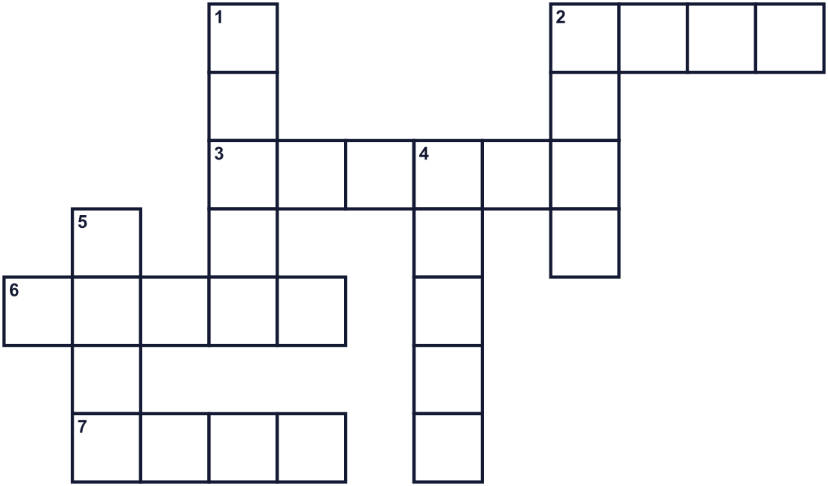
Across →
2. To make music with your voice. (4)
3. The flat part of a TV where you see pictures. (6)
6. The sound you make when you talk. (5)
7. A song for two people. (4)
Down ↓
1. Sounds from a piano, a guitar or drums. (5)
2. Music with words that you sing. (4)
4. Nothing is inside. The box is ____. (5)
5. The opposite of quiet. (4)

🎤 Karaoke Culture Day Worksheet
Word Search
かくれた単語をさがそう（→ ↓ ↘ ↗）
Class ______ No. ____ Name ______________________________
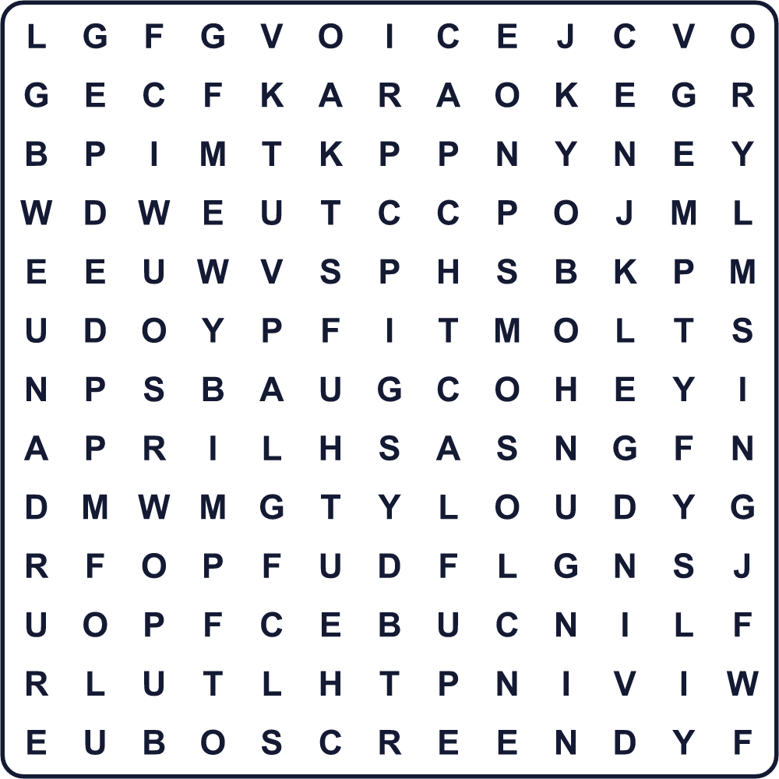
DUET EMPTY KARAOKE LOUD MUSIC ROOM SCREEN SING SONG VOICE

🎤 Karaoke Culture Day Worksheet
Maze & Sentences
Class ______ No. ____ Name ______________________________
Help the girl get to the microphone! 女の子をマイクのところまで連れていこう！
正しい道の文字を集めると、ひみつの言葉になるよ。 START 👧 → GOAL 🎤
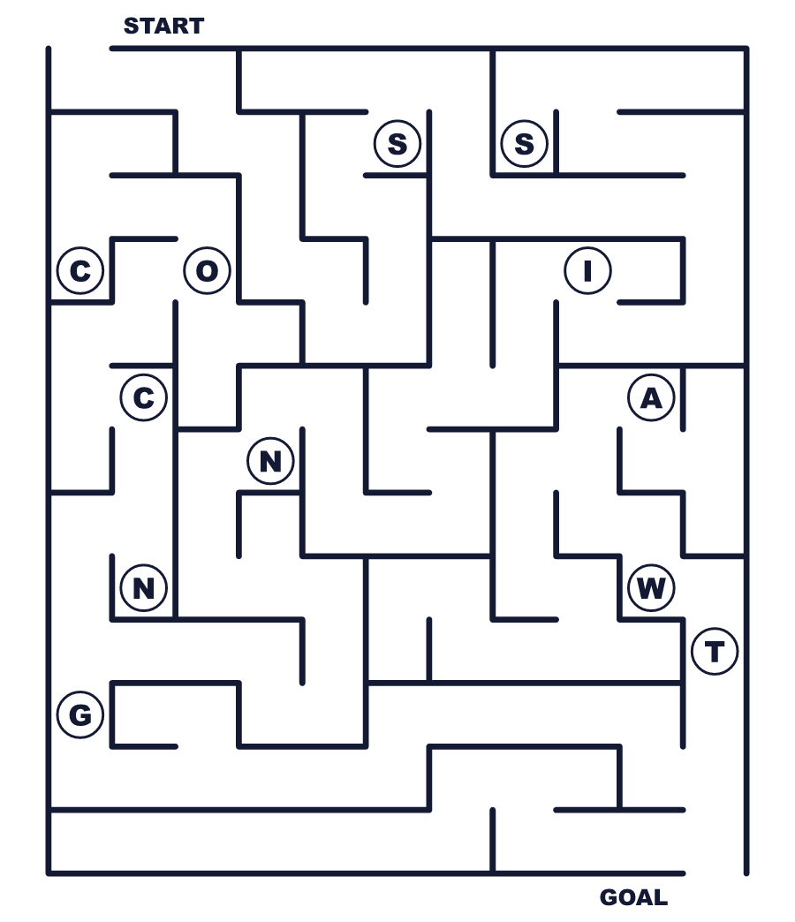
Secret word: ＿ ＿ ＿ ＿

🎤 Karaoke Culture Day Worksheet
Class Activity & Writing
Class ______ No. ____ Name ______________________________
Let's Write! 英語で書いてみよう。
At karaoke, I want to sing ______ because ______.
カラオケで______を歌いたいです。なぜなら______だからです。
______________________________________________________________
______________________________________________________________
Karaoke is popular around the world because ______.
カラオケが世界で人気なのは______だからです。
______________________________________________________________
______________________________________________________________

🎤 Karaoke Culture Day Worksheet
Trace & Color
なぞって書こう。絵に色をぬろう。
Class ______ No. ____ Name ______________________________
🎤 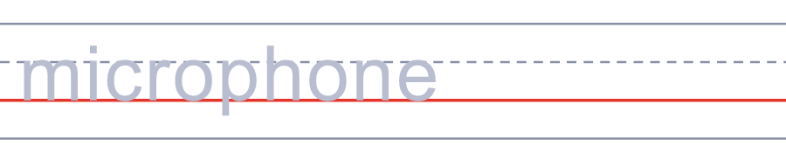

🎸 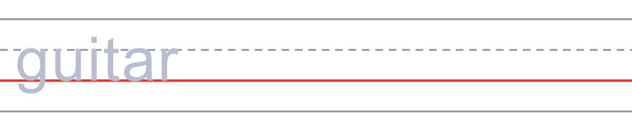
🥁 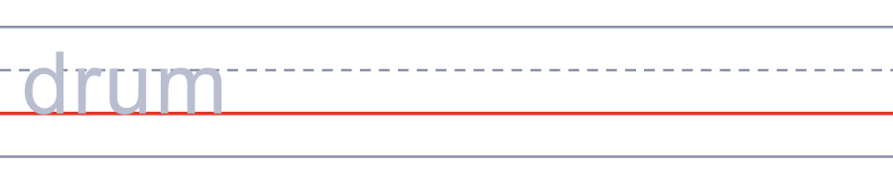
🎹 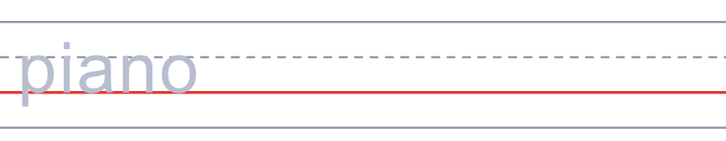
📺 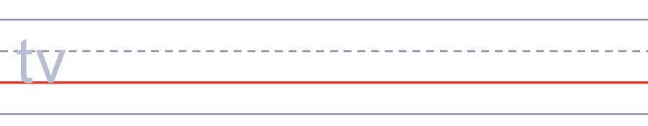

🎤 Karaoke Culture Day Worksheet
Answer Key 解答
Reading Check: 1.B 2.C 3.A 4.D 5.B
True or False: 1.T 2.F 3.T 4.F
Match: 🎤=microphone 🎸=guitar 🥁=drum 🎹=piano 📺=TV 👏=clap
Fill in the blanks: (1)karaoke (2)room (3)microphone (4)song (5)turn (6)nervous (7)fun
Maze: SING
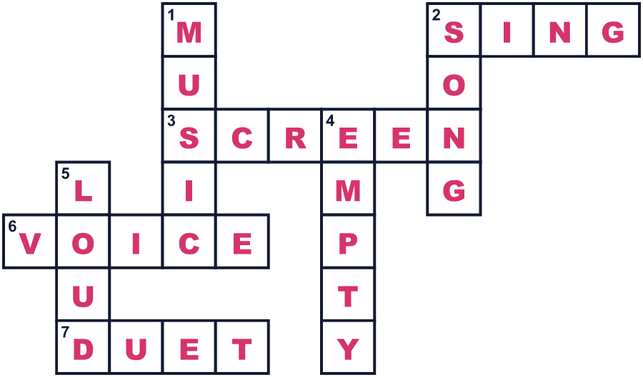
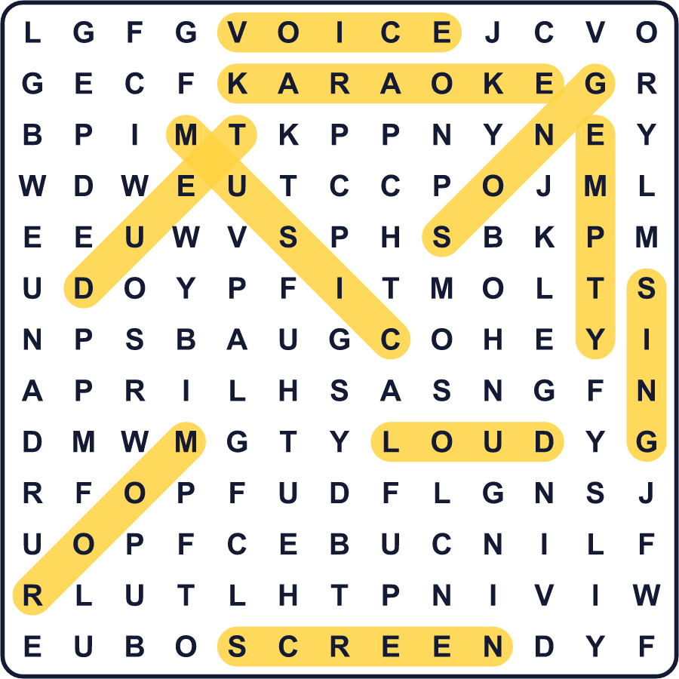
全訳
1 karaoke という言葉は、どういう意味でしょう。「カラ」は日本語で「空っぽ」、「オケ」は「オーケストラ」の略です。つまりカラオケは、「空っぽのオーケストラ」という意味です。音楽は流れますが、歌い手はいません。歌うのは、あなたです！歌詞が画面に出るので、それを見ながら歌えます。
2 最初のカラオケの機械を作ったのはだれでしょう。多くの人は、井上大佑さんだと言います。1971年、彼は神戸の酒場に機械を貸し出しました。でも1967年に、東京の根岸重一さんがすでに、伴奏に合わせて歌う機械を作っていました。彼がそれを作ったのは、社員に歌をからかわれたからでした。2025年、技術者の大きな団体が、彼の機械を最初のカラオケと認めました。
3 1985年、岡山に最初のカラオケボックスができました。それは古い貨物コンテナでした！まもなく、カラオケの部屋は日本中にできました。友だち同士で、小さな個室で大きな声で歌えるようになったのです。そして1992年、新しい機械が電話回線で曲を受け取るようになり、新しいヒット曲もすぐに歌えるようになりました。韓国では、こうした部屋をノレバンと呼びます。「歌の部屋」という意味です。
4 karaoke という言葉は、絵文字や津波と同じように世界中に広まりました。2004年、井上さんはアメリカのユーモアある科学の賞まで受けました。賞は、カラオケが人々に、たがいにがまんし合う新しい方法をくれたと説明しました。日本では、10月17日がカラオケ文化の日です。だから、好きな歌を選んで、大きな声で歌ってください！

